Книжная выставка
«Служи Отечеству, солдат!»

23 февраля в России отмечается
День защитников Отечества.

Этот праздник – дань уважения всем поколениям российских воинов, от древних времен до сегодняшнего дня, мужественно защищавших родную землю от захватчиков, и тем, кто в мирное время несёт нелегкую и ответственную службу.
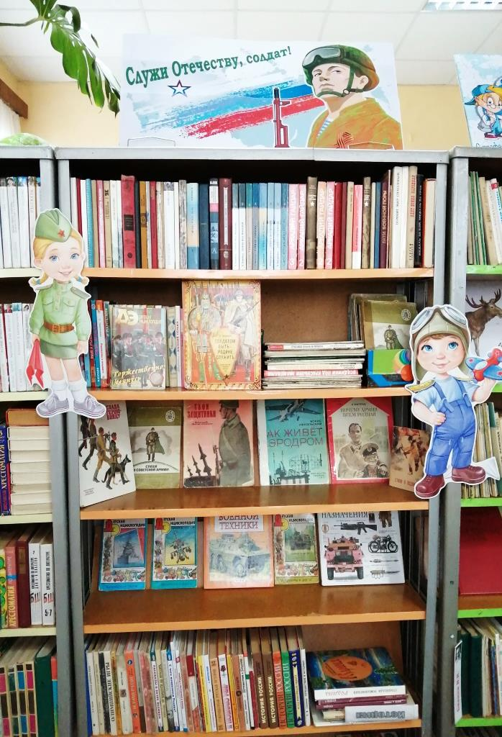

В преддверии праздника в Пашийской библиотеке была подготовлена

выставка
«Служи Отечеству, Солдат!»

Книги, предложенные читателю, помогут совершить экскурс в героическое прошлое страны, узнать о славных победах российских войск. Подобрана литература, отражающая мужество, благородство, честь, отвагу и доблесть защитников Отечества.

